OmniERP ⚡ — Sistema ERP Empresarial Completo
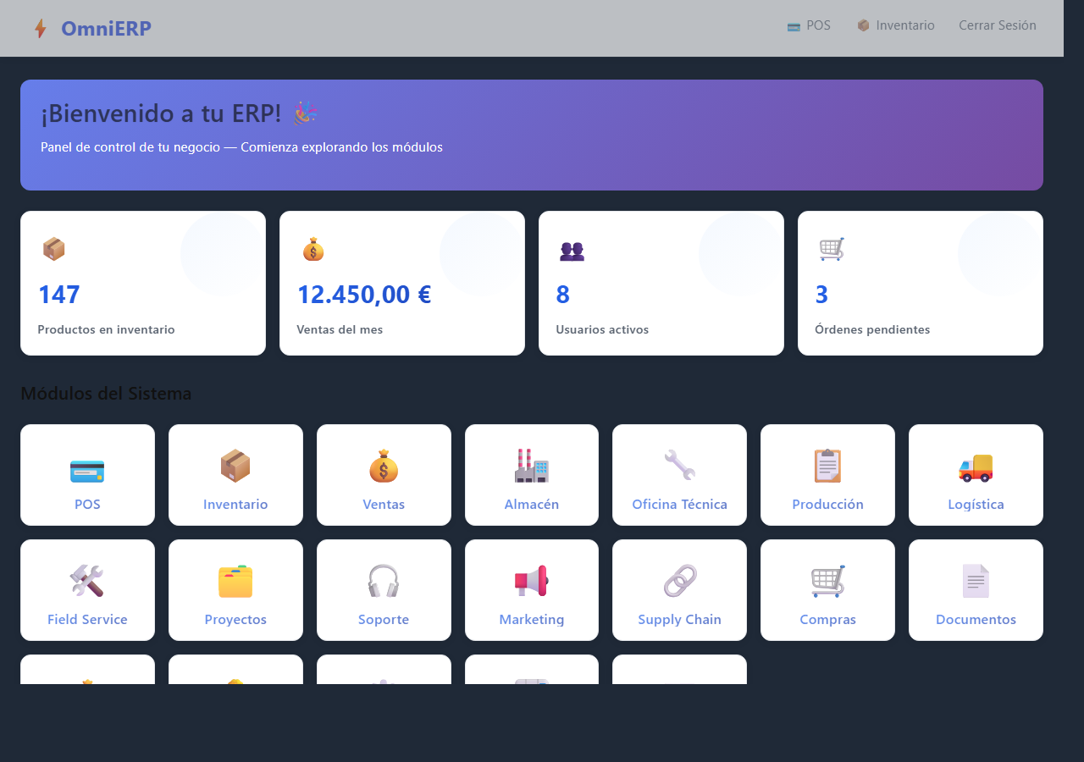
🔗 GitHub Pages: https://mutenros.github.io/Omni_ERP/ (https://mutenros.github.io/Omni_ERP/)

Introducción
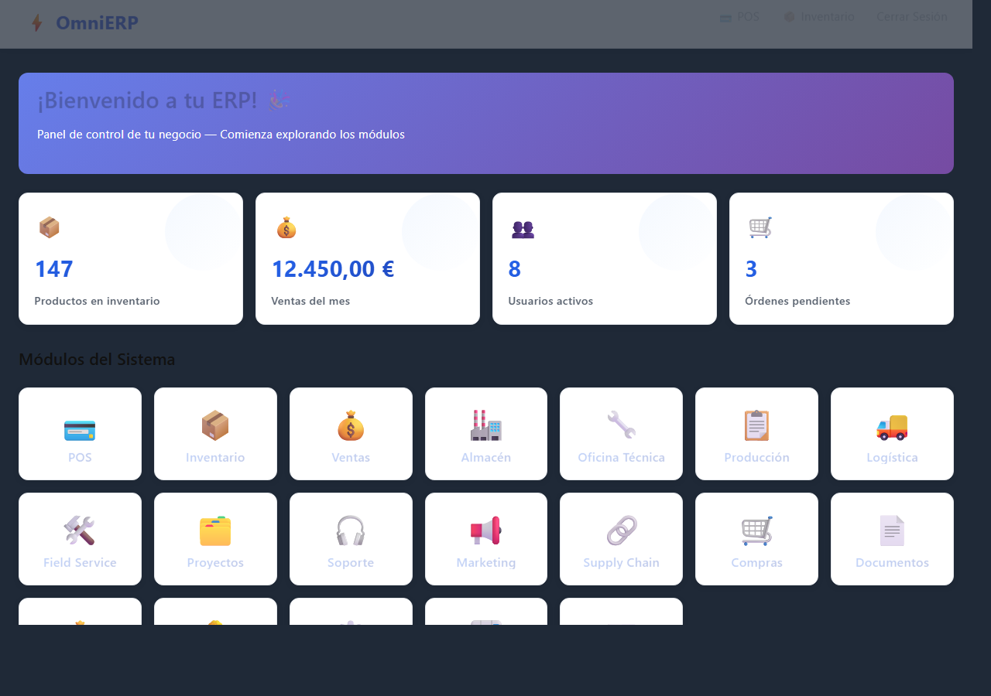
OmniERP es un sistema ERP empresarial completo desarrollado con Python y FastAPI que alcanza paridad funcional con Microsoft Dynamics 365. Integra 74 módulos (inventario, ventas, compras, producción, RRHH, contabilidad, CRM, logística, POS y más), 775+ endpoints REST, autenticación JWT con 2FA, arquitectura multi-tenant con bases de datos SQLite por organización y un frontend basado en plantillas Jinja2 con un design system CSS propio. Es un proyecto ambicioso que demuestra cómo construir una aplicación empresarial real desde cero.
────────────────────────────────────────────────────────────

Desarrollo de las partes

1. Arquitectura FastAPI — Application Factory y Módulos
El punto de entrada es src/dario_app/main.py (12 líneas), que delega la creación de la aplicación a create_app() en src/dario_app/api/__init__.py. Esta función usa el patrón Application Factory: configura el lifespan (inicialización de BD), registra middleware CORS, monta archivos estáticos y registra más de 50 routers de forma ordenada.
PYTHON
# src/dario_app/api/__init__.py, líneas 24-34
def create_app() -> FastAPI:
app = FastAPI(
title=settings.app_name,
version=settings.version,
lifespan=lifespan,
description="Enterprise ERP System - Microsoft Dynamics 365 Class",
docs_url="/api/docs",
redoc_url="/api/redoc"
)

Cada módulo (ventas, inventario, compras, etc.) se importa y registra como un router independiente, manteniendo la separación de responsabilidades. El proyecto tiene más de 50 módulos importados en esta factoría.
────────────────────────────────────────────────────────────

2. Base de Datos Multi-Tenant — SQLAlchemy Async + SQLite
El sistema implementa multi-tenancy con una base de datos maestra para organizaciones/usuarios y bases separadas por organización. Todo funciona con SQLAlchemy 2.0 async y aiosqlite.
PYTHON
# src/dario_app/database/__init__.py, líneas 12-23
BASE_DIR = Path(__file__).resolve().parent.parent.parent
DATA_DIR = BASE_DIR / "data"
MASTER_DB_PATH = DATA_DIR / "erp.db"
MASTER_DATABASE_URL = f"sqlite+aiosqlite:///{MASTER_DB_PATH}"

# Directorio para bases de datos por organización (tenant)
ORG_DB_DIR = DATA_DIR / "org_dbs"

La función get_tenant_engine(org_id) cachea los engines para evitar crearlos en cada petición, y get_db() decide automáticamente si usar la BD maestra o la del tenant según el contexto.
────────────────────────────────────────────────────────────

3. Modelos SQLAlchemy — Ejemplo: Producto e Inventario
Los modelos usan la sintaxis moderna de SQLAlchemy 2.0 con Mapped y mapped_column. El modelo Producto es central al sistema:
PYTHON
# src/dario_app/modules/inventario/models.py, líneas 38-75
class Producto(Base):
"""Gestiona productos del inventario incluyendo precios, stock,
ubicación en almacén y relación con proveedores."""

__tablename__ = "productos"

codigo: Mapped[str] = mapped_column(String(50), unique=True, index=True)
precio_compra: Mapped[Decimal] = mapped_column(Numeric(10, 2), default=0)
precio_venta: Mapped[Decimal] = mapped_column(Numeric(10, 2), default=0)
stock_actual: Mapped[int] = mapped_column(Integer, default=0)
stock_minimo: Mapped[int] = mapped_column(Integer, default=0)

@property
def stock_bajo(self) -> bool:
"""Indica si el stock actual está por debajo del mínimo configurado."""
return self.stock_actual < self.stock_minimo

Cada campo usa tipos estrictos (Decimal para precios, Boolean para flags) e incluye índices en las columnas de búsqueda frecuente (codigo, sku, categoria).
────────────────────────────────────────────────────────────

4. Validaciones Pydantic — Schemas con field_validator
Las rutas API usan modelos Pydantic v2 con validadores personalizados que aseguran la integridad de los datos antes de llegar a la base de datos:
PYTHON
# src/dario_app/modules/ventas/routes.py, líneas 31-47
class VentaDetalleCreate(BaseModel):
producto_id: int
cantidad: int
precio_unitario: Decimal

@field_validator('cantidad')
@classmethod
def validate_cantidad(cls, v):
if v <= 0:
raise ValueError('La cantidad debe ser mayor a 0')
return v

@field_validator('precio_unitario')
@classmethod
def validate_precio(cls, v):
if v < 0:
raise ValueError('El precio no puede ser negativo')
return v

Los esquemas de inventario también validan precios y stock con el decorador @field_validator, rechazando valores negativos antes de cualquier operación de escritura.
────────────────────────────────────────────────────────────

5. Autenticación JWT con Sesión por Cookie
El módulo auth (src/dario_app/modules/auth/routes.py) implementa login/registro con JWT almacenado en cookies HttpOnly. La función create_access_token() genera tokens con expiración de 1 semana:
PYTHON
# src/dario_app/modules/auth/routes.py, líneas 50-59
def create_access_token(data: dict, expires_delta: Optional[timedelta] = None):
"""Create JWT access token."""
to_encode = data.copy()
if expires_delta:
expire = datetime.utcnow() + expires_delta
else:
expire = datetime.utcnow() + timedelta(minutes=15)
to_encode.update({"exp": expire})
encoded_jwt = jwt.encode(to_encode, SECRET_KEY, algorithm=ALGORITHM)
return encoded_jwt

El sistema soporta registro con creación automática de organización (tenant), hash de contraseñas con bcrypt, y registro del cliente en la organización administradora.
────────────────────────────────────────────────────────────

6. Design System CSS — Variables y Componentes
OmniERP tiene un design system completo definido en src/dario_app/static/css/variables.css (127 líneas) con variables para colores de marca, semánticos, neutros, sombras, tipografía y spacing:
CSS
/* src/dario_app/static/css/variables.css, líneas 6-13 */
:root {
--brand-primary: #667eea;
--brand-secondary: #764ba2;
--brand-accent: #10b981;
--color-success: #10b981;
--color-danger: #ef4444;
--color-warning: #f59e0b;
}

El archivo global.css (932 líneas) extiende este sistema con un segundo conjunto de variables (--primary: #2563eb), transiciones premium, y escala de z-index. El archivo components.css (548 líneas) define tarjetas de estadísticas, módulos, y elementos de navegación con gradientes y animaciones. Se incluye soporte a dark mode via @media (prefers-color-scheme: dark).
────────────────────────────────────────────────────────────

7. Dashboard — Interfaz Principal con Módulos y Estadísticas
El dashboard (src/dario_app/templates/dashboard.html, 589 líneas) es la interfaz central. Muestra 4 stat-cards con datos del backend (productos, ventas del mes, usuarios, órdenes), una cuadrícula de 21 módulos con iconos emoji, y un panel asistente con acordeones de compras sugeridas y recordatorios.
HTML
<!-- src/dario_app/templates/dashboard.html, líneas 325-345 -->
<div class="stats">
<div class="stat-card">
<div class="icon">📦</div>
<div class="value" id="statProductos">—</div>
<div class="label">Productos en inventario</div>
</div>
<!-- ... 3 más: Ventas, Usuarios, Órdenes -->
</div>

Las estadísticas se cargan dinámicamente con fetch('/api/reportes/resumen-dashboard') al cargar la página, formateando los valores monetarios en euros con toLocaleString().
────────────────────────────────────────────────────────────

8. POS (Punto de Venta) — Terminal de Venta Interactivo
El módulo POS (src/dario_app/templates/pos.html, 494 líneas) implementa un terminal de punto de venta con diseño split (2/3 productos, 1/3 carrito). La sección de productos muestra un grid responsive con búsqueda en tiempo real, y el carrito maneja cantidades, impuestos y total con botón de "Confirmar Venta".
HTML
<!-- src/dario_app/templates/pos.html, líneas 58-72 -->
<div class="pos-container">
<!-- Grid: 2fr para productos, 1fr para carrito -->
<div class="products-panel"><!-- Catálogo con búsqueda --></div>
<div class="cart-panel"><!-- Carrito y checkout --></div>
</div>

El POS se conecta con el módulo de ventas: las ventas creadas desde POS quedan en estado pendiente_aprobacion y aparecen en la vista de Ventas para ser aprobadas por un supervisor.
────────────────────────────────────────────────────────────

9. Módulo de Ventas — Aprobaciones y Detalles Expandibles
La vista de ventas (src/dario_app/templates/ventas.html, 526 líneas) tiene dos secciones: ventas pendientes de aprobación (del POS) con botones de Aprobar/Rechazar, y el historial completo con filas expandibles mostrando los detalles de cada venta.
JAVASCRIPT
// src/dario_app/templates/ventas.html, líneas ~250-260
async function cargarVentas() {
let respPend = await fetch('/api/ventas/pendientes-aprobacion');
// ... Renderiza tabla con botones de aprobación
// Cada fila tiene un toggle ▶ que expande detalles (productos, cantidades, subtotales)
}

Las rutas Python en src/dario_app/modules/ventas/routes.py (867 líneas) gestionan el CRUD completo, incluyendo generación automática de facturas PDF, envío por email, y cumplimiento fiscal español (NIF/NIE, SII/TicketBAI).
────────────────────────────────────────────────────────────

10. Inventario — Tabs, Stock Bajo y Gestión Completa
La vista de inventario (src/dario_app/templates/inventario.html, 877 líneas) usa un sistema de tabs para separar productos, proveedores y movimientos de stock. Los productos con stock por debajo del mínimo se resaltan con la clase .stock-bajo (fondo amarillo).
CSS
/* src/dario_app/templates/inventario.html, línea ~78 */
.stock-bajo {
background: #fef3c7 !important; /* Amarillo suave para stock bajo */
}

Las rutas de inventario (src/dario_app/modules/inventario/routes.py, 335 líneas) exponen endpoints para CRUD de productos y proveedores, con validators Pydantic que rechazan precios y stock negativos.
────────────────────────────────────────────────────────────

Presentación del proyecto
OmniERP arranca con un login limpio centrado en pantalla con gradiente violeta-azul. Al autenticarse, el dashboard muestra 4 tarjetas resumen con datos en tiempo real: productos en inventario, ventas del mes, usuarios activos y órdenes pendientes. Debajo, una cuadrícula de 21 módulos con iconos emoji permite acceder a cualquier área del sistema.
El flujo típico de negocio comienza en el POS: el empleado busca productos, los añade al carrito y confirma la venta. La venta aparece automáticamente en la sección de Ventas como "Pendiente de Aprobación", donde el supervisor la revisa, ve los detalles expandibles y decide aprobar o rechazar. Al aprobar, se generan las órdenes de producción correspondientes.
Desde Inventario, el usuario gestiona productos con tabs para productos, proveedores y movimientos. Los productos con stock bajo se destacan en amarillo, y el asistente del dashboard sugiere compras automáticas basándose en el stock mínimo configurado.
El sistema detrás utiliza FastAPI con 775+ endpoints, SQLAlchemy async para máximo rendimiento, y una arquitectura multi-tenant donde cada organización tiene su propia base de datos SQLite, aislando completamente los datos entre clientes.
────────────────────────────────────────────────────────────

Conclusión
OmniERP demuestra que es posible construir un sistema ERP de nivel empresarial usando Python moderno y herramientas de código abierto. Con 74 módulos que cubren desde el punto de venta hasta recursos humanos, pasando por logística, producción y CRM, el proyecto refleja la complejidad real de un software empresarial. La arquitectura está bien definida: FastAPI como framework web async, SQLAlchemy 2.0 con mapeo moderno Mapped, Pydantic v2 para validación, JWT para autenticación, y un design system CSS con variables consistentes. La separación en módulos independientes con sus propios modelos, rutas y plantillas permite escalar sin perder organización. Es un proyecto que va más allá de un ejercicio académico y se acerca a lo que se encuentra en la industria real.

